Dossier de conception Technique

Le Domaine Fonctionnel :
Amélioration de la gestion en ligne de 5 pizzerias déjà existantes, avec un projet d’ouverture de 3 pizzerias supplémentaires qui comprend 14 classes et ses relations .
Ce qui constitue le modèle relationnel :
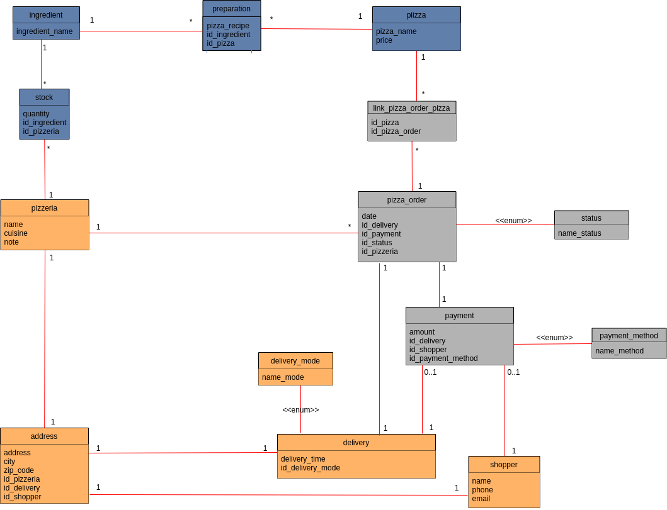

Chaque classe de ce modèle relationnel représente une table de la base de données relationnelle
Chaque attribut de ces tables représente une colonne de ces tables.

class pizza ⇒ table qui contient les attributs ‘pizza_name’ (nom de pizza) et ‘price’ (prix des pizzas)
- Affiche le nom et le prix de chaque pizza

class ingredient ⇒ table qui contient l’attribut ‘ingredient_name’ (nom des ingrédients pour une pizza)
- Affiche les ingrédients pour chaque pizza

class preparation ⇒ table de liaison qui contient l’attribut ‘pizza_recipe’ (valeur des ingrédient de la recette pizza) et les identifiants des tables ‘pizza’ et ‘ingredient’
- Affiche la valeur de tous les ingrédients de la recette pour chaque pizza

class pizzeria ⇒ table qui contient les attributs ‘name’ (nom pizzeria), ‘cuisine’ (type de pizza), ‘note’ (note attribuer à l’établissement)
- Affiche le profil de chaque pizzeria

class stock ⇒ table de liaison qui contient les identifiants des tables ‘ingredient’ et ‘pizzeria’ et l’attribut ‘quantity’ (quantité d’ingrédient en stock)
- Affiche la quantité en stock de chaque ingrédient dans chaque pizzeria

class address ⇒ table qui contient les attributs ‘address’ (adresse), ‘city’ (ville), ‘zip_code’ (code postal) et les identifiants des tables ‘pizzeria’ (pizzéria), ‘delivery’ (livraison), ‘shopper’ (client)
- Affiche les coordonnées postale de chaque pizzeria et ceux de leurs clients respectifs

class delivery_mode ⇒ table qui contient l’attribut ‘name_mode’ (mode de livraison)
- Affiche les différents mode de livraison possible

class delivery ⇒ table qui contient l’attribut ‘delivery_time’ (heure de livraison) et l’identifiant de la table ‘delivery_mode’
- Affiche l’heure ainsi que le mode livraison choisi

class shopper ⇒ table qui contient les attributs ‘name’ (nom du client), ‘phone’ (numéro de téléphone), ‘email’ (adresse mail)
- Affiche le profil utilisateur du client

class payment_method ⇒ table qui contient l’attribut ‘name_methode’ (méthode de paiement)
- Affiche les différentes méthodes de paiement disponible

class payment ⇒ table qui contient l’attribut ‘amount’ (montant), et les identifiants des tables ‘delivery’ , ‘shopper’, ‘payment_method’
- Affiche le montant de la commande du client

class status ⇒ table qui contient l’attribut ‘name_status’ (nom état commande client)
- Affiche les différents état possible de la commande client

class pizza_order ⇒ table qui contient l’attribut ‘date’ (date commande) et les identifiants des tables ‘delivery’, ‘payment’, ’status’, ’pizzeria’
- Affiche la date de commande client

class link_pizza_order_pizza ⇒ table qui contient les identifiants des tables ‘pizza_order’ et ‘pizza’
- Affiche le N° pizza commandé et son N° de commande

Dans notre modèle relationnel,

La table shopper de part sa relation de un à un sur la table address et un à sur la table payment permet au client de pourvoir renseigner son profil utilisateur, son adresse mail / postale , son mode de paiement sur l’interface web, de permettre au gestionnaire de la pizzeria de savoir quelle pizza à été commandé, quel moyen de paiement à été utilisé si elle à été livré à quelle adresse...

La table address qui contient les relations un à un avec les tables « shopper, delivery, pizzeria » permet de connaître les coordonnées de chaque client, de chaque pizzeria et de chaque point de livraison de chaque commande

La table stock avec ses relations un a un sur les tables « ingredient et pizzeria » montre précisément la quantité d’ingrédient contenue dans le stock pour chaque pizzeria

La table preparation relier aux tables « ingredient et pizza » par une relation un à un permet de connaître la recette c’est à dire le nom et la valeur de chaque ingrédient de chaque pizza

La table link_pizza_order_pizza permet l’ affichage du prix et du nom de la pizza commandée ainsi que toutes les informations inhérentes à la commande du client grâce à la relation un à un avec les tables « pizza et pizza_order »

La table pizza_order avec sa relation un à un sur les tables « payment et delivery » et sa relation un à plusieurs sur la table « pizzeria » où chaque commande de chaque client dans chaque pizzeria avec leur état actuel apparait clairement

Architecture technique
Dans le diagramme de composant ci-dessous on y retrouve les 3 principaux composants
pour la gestion des pizzas à savoir :

- Le composant WebPizzeria est l’interface de commande en ligne qui décompose en 4 modules internes :

- Le module SearchEngine qui permet de parcourir l’interface de commande en ligne pour y commander les pizzas disponibles
- Le module Shopping Cart est le panier virtuel pour y ranger les commandes clients
- Le module Authentification qui permet une authentification unique de chaque utilisateur
- Le module Payment Method qui prend en charge les différents moyens de paiements mis à disposition du client

- Le composant Management qui gère toutes les ressources humaines et matérielles avec ses 2 modules internes :

- Le module order est un module qui coordonne toutes les demandes ou informations provenant de la clientèle avec la production de pizza et le stock d’ingrédient
- Le module customers prend en charge toutes informations relatives au profil de chaque client ainsi que leur choix du mode de paiement

- Le composant StoreHouse permet la production de toutes les commandes clients avec ses 3 modules internes :

- Le module stock / inventory contient le stock de tous les ingrédients de chaque pizzeria
- Le module production est l’interface qui permet de faire la liaison entre le pizzaiolo et la fabrication des pizza
- Le module recipe contient les recettes de chaque pizza passées en commande

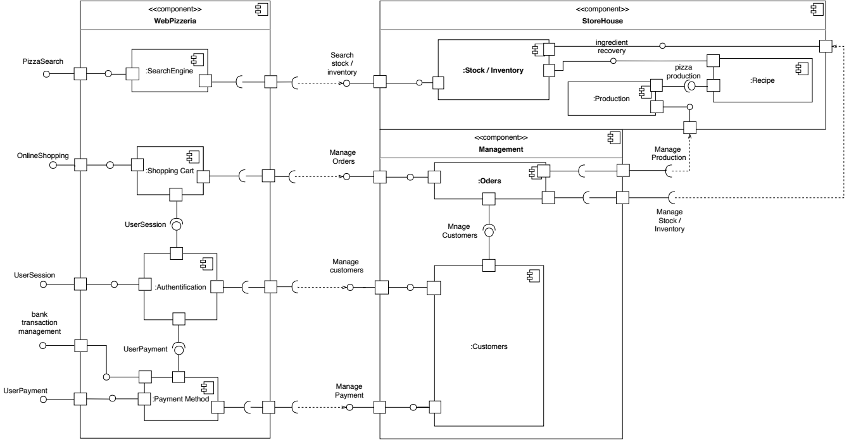

Dans notre architecture technique, la structure générale se compose de 3 principaux composants :

Les composants « WebPizzeria, Management, StoreHouse » qui par leurs composants internes respectifs :

« SearchEngine, Shopping cart, Authentification, Payment Methode , Orders, Customers, stock / inventory» nous permettent une interconnexion efficace entre ces 3 blocs principaux grâce à des interfaces de connexion.

L’interface Search stock / inventory permet une interconnectivité des composants internes « SearchEngin et Stock / inventory » pour que chaque client (utilisateur authentifié) puisse trouver une pizza, donc la quantité d’ingrédient en stock est suffisante pour pouvoir être mis en commande

L’interface Manage Orders réalise interconnectivité entre les composants internes « Shopping Cart et Oders » ce qui permet de traiter le contenu du panier de course virtuel de chaque client,
afin de pouvoir réaliser une commande en ligne

L’interface Manage Customers met en relation les composants internes « Authentification et Customers »de part son interconnectivité ce qui permet de pouvoir créer un session utilisateur sécurisé afin que le client devienne un utilisateur authentifié

L’interface Manage Payment avec son interconnectivité sur les composants internes « Payment Method et Customers » permet à l’utilisateur authentifié de choisir un mode de paiement pour valider sa commande

Architecture de déploiement
Dans ce diagramme de déploiement on y voit apparaître les différents éléments physique qui compose notre domaine fonctionnel :

- shopper computer représente l’ordinateur de chaque client équipé d’un navigateur web afin de pouvoir communiquer avec l’interface de commande en ligne grâce au protocole « HTTP(S) »

- pizzeria computer représente les ordinateurs de chaque pizzeria équipé d’un navigateur web afin de pouvoir communiquer avec l’interface de commande en ligne grâce au protocole « HTTP(S) »

- Bank Server serveur externe contenant un module pour la gestion de différents moyen de paiement
(carte bancaire visa, …) qui communique avec l’interface de commande grâce au protocole « HTTP(S) »

- pizzeria DB SERVER serveur de base de données externe qui contient tous les données clients, les commandes clients ainsi que le stock des ingrédients qui communique avec l’interface de commande grâce au protocole « TCP / IP »

- Server Web héberge l’interface de commande et permet la connexion entre tous les autres éléments
précédemment cités via internet avec les protocoles « HTTP(S) et « TCP / IP »
